**Universidade Estadual de Campinas**

Faculdade de Tecnologia

Engenharia de Software II

Projeto Cinema

Manual do Usuário

Grupo:

Daniel Rodrigues de Biasi, 169507

Gustavo Trigoli Santos, 149210

Leonardo Barreto Nogueira, 178354

Ricardo Hideki Adati Tomomitsu, 186610

Roberth Riyu Tamayose, 186676

**Histórico de Revisão**

|  |  |  |  |
| --- | --- | --- | --- |
| **Data** | **Descrição** | **Versão** | **Autor** |
| 03/06/2017 | Criação do documento e Preenchimento | 0.1 | Ricardo.H.A.Tomomitsu |
| 05/06/2017 | Atualização das funções de Cadastro de Filmes e Funcionários | 0.2 | Daniel R. De Biasi |

Sumário

O Sistema 4

Manual de Uso 4

1. Tela de Login 4

2. Sistema de Venda (Telas do Atendente) 5

3. Sistema de Gerência (Telas do Gestor) 7

Tela de Menu de Funcionários: 7

Tela de Menu de Filmes: 10

Tela de Menu de Salas: 13

# **O Sistema**

O sistema desenvolvido é basicamente um sistema para gerência e vendas de tickets para cinemas. As funcionalidades foram desenvolvidas levando em consideração as necessidades e os requisitos obtidos com o cliente. Por meio de análises, foram implementadas algumas funcionalidades, visando a melhoria do sistema. Todas funcionalidades foram discutidas e validadas previamente com o cliente.

# **Manual de Uso**

## **Tela de Login**

Logo após a inicialização do sistema, uma tela de login será disponibilizada ao usuário, permitindo que o sistema seja acessado pelo usuário após o preenchimento do campo e usuário e senha, e a posterior confirmação, por meio do botão “Entrar”.

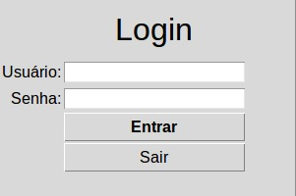

**Tela de Login**

Tal tela também possui um botão “Sair” que permite a finalização do sistema ao ser clicado.

O sistema possui dois níveis de usuário, sendo estes o “Gestor” e o “Atendente”, sendo que cada nível possui um usuário e senha diferente, as senhas são:

* Gestor – Usuário: gestor

Senha: gestor

* Atendente – Usuário: atendente

Senha: atendente

O sistema disponibilizado ao usuário difere de acordo com o nível de usuário que acessou o sistema, dessa forma, o Gestor possui acesso ao sistema de gerência, enquanto o Atendente possui acesso apenas ao sistema de vendas.

## **Sistema de Venda (Telas do Atendente)**

Após o preenchimento e confirmação do campo de Usuário e Senha pelo Atendente (Usuário e Senha estão disponibilizadas no Tópico “Tela de Login”), o sistema será guiado à “**Tela de Vendas**”.

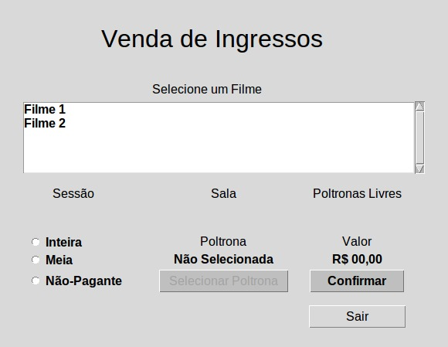

**Tela de Vendas**

Tal tela irá disponibilizar os nomes dos Filmes Cadastrados (o cadastro de todos os dados do filme é efetuado pelo gestor – isso vai ser explicado nos próximos tópicos) e possibilitar o retorno à “Tela de Login” por meio do botão “Sair”.

Caso o atendente selecione o filme desejado, a tela irá disponibilizar a sessão, a sala e a quantidade de poltronas livres, nos respectivos campos. Após a seleção do filme, o atendente deverá preencher o tipo de ingresso, sendo que há 3 tipos, sendo esses:

* Inteira
* Meia
* Não-Pagante

Após o preenchimento do tipo de ingresso, o valor do mesmo será disponibilizado na tela (Inteira: R$20,00, Meia: R$10,00 e Não-Pagante: R$00,00).

Após a seleção do filme e do tipo de ingresso, o sistema irá possibilitar a escolha da poltrona por meio do botão “Selecionar Poltrona”, guiando o sistema à “**Tela de** **Poltronas**”.

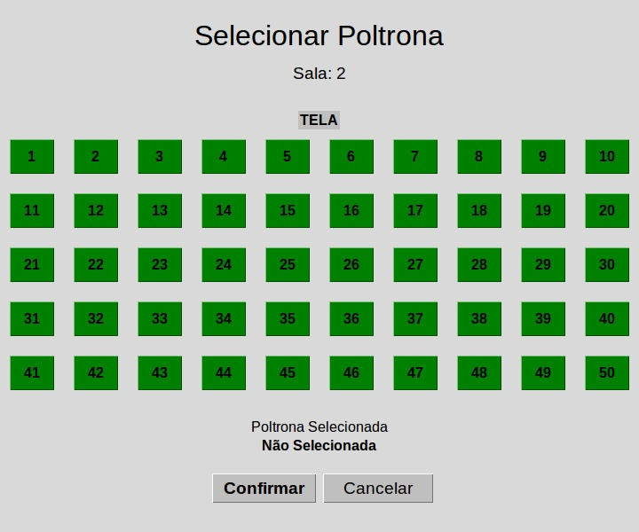

**Tela de Poltronas**

A “Tela de Poltronas” disponibilizará em verde todas as poltronas livres e disponibilizará também o número da sala. Caso o atendente selecione uma poltrona, a mesma ficará azul, e a tela disponibilizará o número dela.

Caso o atendente clique no botão “Cancelar”, o sistema irá retornar à “Tela de Venda”, sem que a poltrona tenha sido escolhida.

Caso o atendente clique no botão “Confirmar”, o sistema irá retornar à “Tela de Vendas”, porém, com o número da poltrona disponibilizado no campo “Poltrona”.

Após isso, caso o atendente clique em “Confirmar” o sistema irá emitir o ingresso e a poltrona selecionada para essa sessão e sala se tornará vermelha, mostrando que a mesma está ocupada e impossibilitando que o atendente a selecione posteriormente.

## **Sistema de Gerência (Telas do Gestor)**

Após o preenchimento e confirmação do campo de Usuário e Senha pelo Gestor o sistema será guiado à “**Tela de Gerenciamento**”.

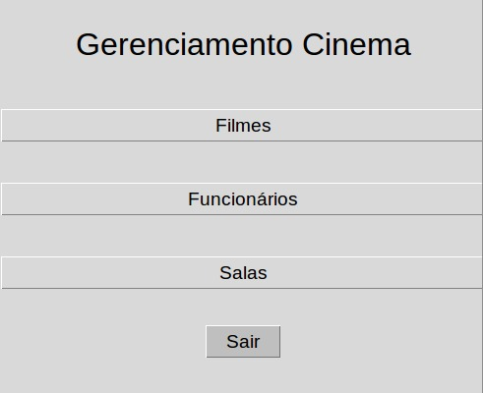

**Tela de Gerenciamento**

Tal tela disponibilizará 3 botões principais, sendo eles o botão de Funcionários, o botão de Filmes e o botão de Salas. Tal tela também possui um botão “Sair” que permite o retorno à “Tela de Login”.

### **Tela de Menu de Funcionários:**

Caso o Gestor clique no botão “Funcionários”, o sistema será guiado à “**Tela de Menu de Funcionários**”.

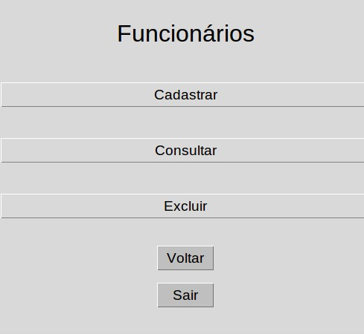

**Tela de Menu de Funcionários**

Tal tela possui 3 botões principais, o botão “Cadastrar”, o botão “Consultar” e o botão “Excluir”. Tal tela também possui o botão “Voltar” que permite retornar à “Tela de Gerência” e o botão “Sair” que encerra o programa.

* Caso o Gestor clique no botão “Cadastrar”, o sistema será guiado à “**Tela de Cadastro de Funcionário**s”.

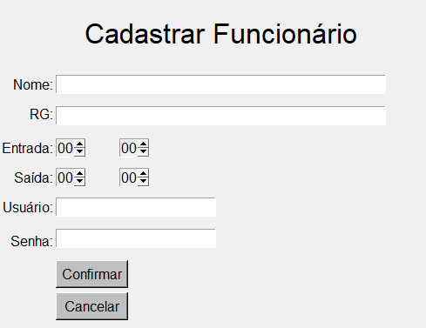

**Tela de Cadastro de Funcionários**

Tal tela disponibiliza diversos campos a serem preenchidos com os dados do Funcionário a ser cadastrado no sistema, tais campos são Nome, RG, Hora de Entrada, Hora de Saída, Usuário e Senha.

Após o preenchimento dos dados em todos os campos, o Gestor pode clicar em “Confirmar” para concluir o cadastro.

Caso o Gestor clique em “Cancelar”, o sistema irá retornar à “Tela de Menu de Funcionários”, sem que o funcionário tenha sido cadastrado.

* Caso o gestor clique no botão “Consultar”, o sistema será guiado à “**Tela de Consulta de Funcionários**”.

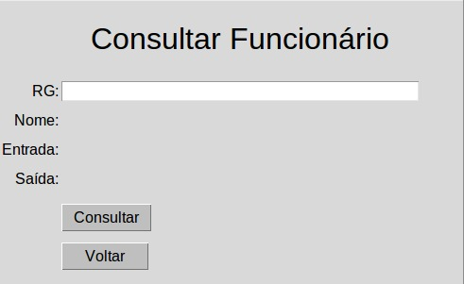

**Tela de Consulta de Funcionários**

Tal tela disponibiliza um campo para preencher com o RG do funcionário em que o Gestor deseja realizar a consulta.

Após preencher o campo “RG” e clicar no botão “Consultar”, o sistema disponibilizará o Nome, o horário de Entrada e o horário de Saída nos respectivos campos.

Caso o Gestor clique no botão “Voltar”, o sistema irá retornar à “Tela de Menu de Funcionários”.

* Caso o gestor clique no botão “Excluir”, o sistema será guiado À “**Tela de Exclusão de Funcionários**”.

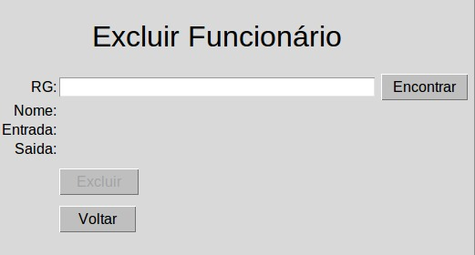

**Tela de Exclusão de Funcionários**

Tal tela disponibiliza um campo para preencher com o RG do Funcionário que o Gestor deseja excluir.

Após preencher o campo com o RG do funcionário cadastrado, caso o gestor clique no botão “Encontrar”, será disponibilizado o nome, a hora de entrada e a hora de saída do funcionário, além disso o cotão “Excluir” passa a ser acessível.

Caso o Gestor clique no botão “Excluir”, o funcionário selecionado será excluído do sistema.

Caso o gestor clique no botão “Voltar”, o sistema será guiado de volta à “Tela de Menu de Funcionários”.

### **Tela de Menu de Filmes:**

Caso o Gestor clique no botão “Filmes”, o sistema será guiado à “**Tela de Menu de Filmes**”.

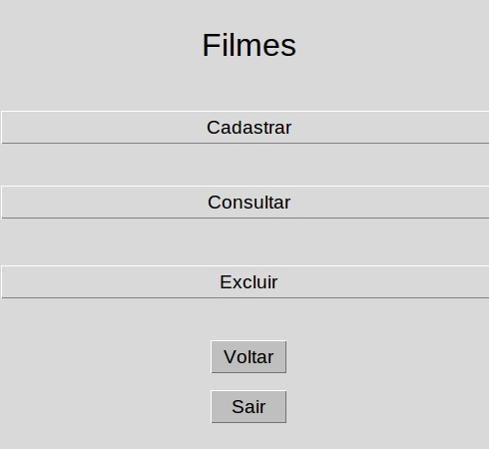

**Tela de Menu de Filmes**

Tal tela possui 3 botões principais, o botão “Cadastrar”, o botão “Consultar” e o botão “Excluir”. Tal tela também possui o botão “Voltar” que permite retornar à “Tela de Gerência” e o botão “Sair” que encerra o programa.

* Caso o Gestor clique no botão “Cadastrar”, o sistema será guiado à “**Tela de Cadastro de Filmes**”.

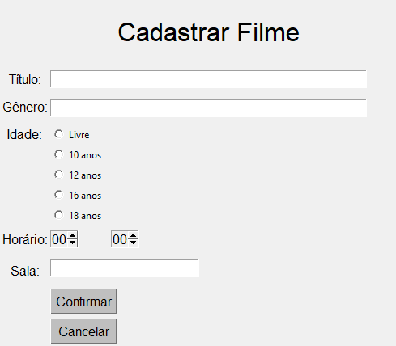

**Tela de Cadastro de Filmes**

Tal tela disponibiliza alguns campos de preenchimento e seleção, sendo eles o campo de Título, Gênero, Idade, Horário e Sala.

Após o preenchimento e seleção dos dados do filme a ser cadastrado, caso o Gestor clique em “Confirmar”, o Filme será Cadastrado no Sistema.

Caso o Gestor clique em “Cancelar”, o sistema retornará à “Tela de Menu de Filmes”.

* Caso o Gestor clique no botão “Consultar”, o sistema será guiado à “**Tela de Consulta de Filmes**”

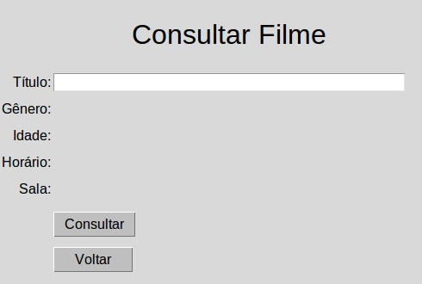

**Tela de Consulta de Filmes**

Tal tela disponibiliza um campo para preenchimento do “Título” do filme que o Gestor deseja realizar uma consulta.

Caso o Gestor preencha o campo “Título” e clique no botão “Consultar”, serão disponibilizados alguns dados sobre o filme, sendo eles o Gênero, a Idade recomendada, o Horário e a Sala em que o filme irá ocorrer.

Caso o Gestor clique no botão “Voltar”, o sistema irá retornar à “Tela de Menu de Filmes”.

* Caso o Gestor clique no botão “Excluir”, o sistema irá ser guiado à “**Tela de Exclusão de Filmes**”

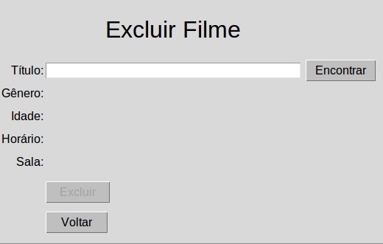

**Tela de Exclusão de Filmes**

Tal tela disponibiliza um campo para preenchimento do “Título” do filme que o Gestor quer excluir.

Caso o Gestor preencha o campo “Título” e clique no botão “Encontrar”, será disponibilizado o Gênero, a Idade, o Horário e a Sala do file, assim como o botão “Excluir” se torna acessível.

Caso o Gestor clique no botão “Excluir”, o filme selecionado será excluído do sistema.

Caso o Gestor clique no botão “Voltar”, o sistema irá retornar à “Tela de Menu de Filmes”.

### **Tela de Menu de Salas:**

Caso o Gestor clique no botão “Salas”, o sistema será guiado à “**Tela de Menu de Salas**”.

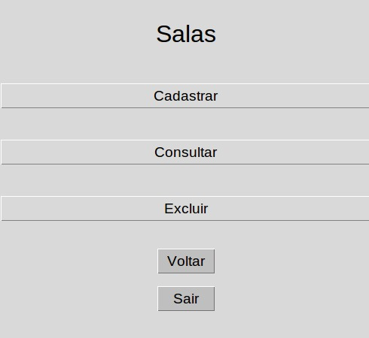

**Tela de Menu de Salas**

Tal tela possui 3 botões principais, o botão “Cadastrar”, o botão “Consultar” e o botão “Excluir”. Tal tela também possui o botão “Voltar” que permite retornar à “Tela de Gerência” e o botão “Sair” que encerra o programa.

* Caso o Gestor clique no botão “Cadastrar”, o sistema será guiado à “**Tela de Cadastro de Salas**”

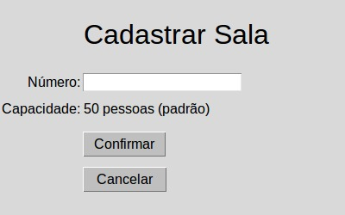

**Tela de Cadastro de Salas**

Tal tela possui um campo para preencher o número da sala que o Gestor pretende cadastrar.

Após o preenchimento do número da sala, o Gestor pode clicar no botão “Confirmar” para realizar o cadastro da sala.

Tal tela também possui o botão “Cancelar” que permite que o usuário retorne à Tela de Menu de Salas.

* Caso o Gestor clique no botão “Consultar”, o sistema será guiado à “**Tela de Consulta de Salas**”.

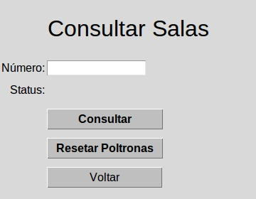

**Tela de Consulta de Salas**

Tal tela disponibiliza um campo para preencher com o número da sala que o Gestor deseja realizar a consulta.

Após o preenchimento do campo “Número”, caso o gestor clique em “Consultar”, o sistema vai disponibilizar o status da sala (“Em uso” ou “Livre”).

Caso o gestor clique em “Resetar Poltronas”, as poltronas serão liberadas, e tornarão novamente acessíveis para compra.

Caso o gestor clique em “Voltar”, o sistema irá retornar à “Tela de Menu de Salas”.

* Caso o Gestor clique no botão “Excluir”, o sistema será guiado à “**Tela de Exclusão de Salas**”.

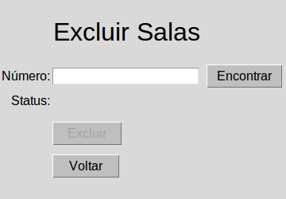

**Tela de Exclusão de Salas**

Tal tela disponibiliza um campo para preenchimento do número da sala em que o Gestor deseja excluir do sistema.

Após o preenchimento do campo “Número” com o número da sala, o sistema irá disponibilizar o status da sala (“Em uso” ou “Livre”), assim como o botão “Excluir” se tornará acessível.

Caso o Gestor clique no botão “Excluir”, a sala selecionada será deletada do sistema.

Caso o Gestor clique no botão “Voltar”, o sistema irá retornar à Tela de Menu de Salas.